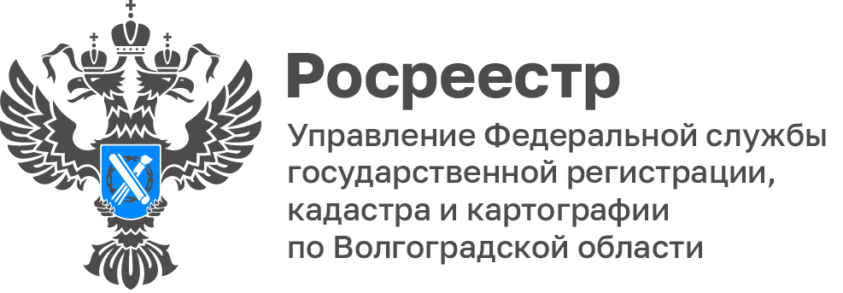

В Волгоградском Росреестре рассказали об актуальных причинах приостановления учетно-регистрационных действий

Управлением Росреестра по Волгоградской области в рамках реализации федерального проекта «Национальная система пространственных данных» ведется работа по снижению доли решений о приостановлении учетно-регистрационных действий.

Одной из причин приостановления государственной регистрации прав стала причина отсутствия нотариальной формы соглашения об определении долей в праве общей долевой собственности на жилой дом и земельный участок.

Так, граждане обратились в Управление с заявлением о государственной регистрации права общей долевой собственности. С заявлением представлено соглашение об оформлении в общую долевую собственность жилого дома и земельного участка, приобретенных с использованием средств материнского капитала и собственных средств заявителей, заключенное в простой письменной форме.

В соответствии с п. 1 статьи 33 Семейного кодекса Российской Федерации (далее - СК РФ), законным режимом имущества супругов является режим их совместной собственности; законный режим имущества супругов действует, если брачным договором не установлено иное. В силу статьи 34 СК РФ имущество, нажитое супругами во время брака, является их совместной собственностью; таким имуществом в том числе являются приобретенные за счет общих доходов супругов движимые и недвижимые вещи независимо от того, на имя кого из супругов оно приобретено либо на имя кого или кем из супругов внесены денежные средства.

Пунктом 1 статьи 256 Гражданского кодекса установлено, что имущество, нажитое супругами во время брака, является их совместной собственностью, если брачным договором между ними не установлен иной режим этого имущества.

Согласно п. 1 статьи 42 СК РФ брачным договором супруги вправе изменить установленный законом режим совместной собственности, установить режим совместной, долевой или раздельной собственности на все имущество супругов, на его отдельные виды или на имущество каждого из супругов.

Таким образом, установленный законом режим совместной собственности супруги могут изменить на основании брачного договора.

В соответствии с п. 2 статьи 41 СК РФ брачный договор заключается в письменной форме и подлежит нотариальному удостоверению.

Представленным соглашением устанавливается режим долевой, а не совместной собственности супругов, таким образом данное соглашение имеет элементы брачного договора и, в соответствии с этим должно быть нотариально удостоверено. Однако, в нарушение п. 2 статьи 41 СК РФ представленное соглашение нотариально не удостоверено.

Для устранения причин приостановления, гражданам необходимо нотариально удостоверить соглашение об определении долей на здание и земельный участок.

Рекомендуем учитывать указанную информацию при подготовке документов для предоставления в орган регистрации прав.
С уважением,
Заборовская Юлия Анатольевна,
Пресс-секретарь Управления Росреестра по Волгоградской области
Mob: +7(937) 531-22-98
E-mail: zab.j@r34.rosreestr.ru

